

Tabla de contenido

**Introducción3**

**Página Principal4**

**Formulario Ingreso7**

**Formulario Registro8**

**Funcionalidad Administrador10**

Perfil12

Modulo Usuarios15

Modulo Categorías22

Módulo Servicios25

Módulo Pedido28

**Funcionalidad Cliente 30**

Perfil31

Catálogo34

Modulo Pedidos37

**Funcionalidad Técnico 39**

Perfil41

Modulo Experiencias44

Modulo Estudios45

Módulo Pedidos46

**Cerrar Sesión50**

**Introducción**

Este proyecto fue pensando y desarrollado para satisfacer la necesidad de aquellas personas que no poseen conocimiento alguno de quién pueda realizar una reparación o le dé una solución a una problemática específica, la cual, pueda ser realizada en la comodidad del hogar. Se busca brindar comodidad, confianza, seguridad y proteger la integridad tanto de los clientes como de las personas que van atender las solicitudes.   
  
Su principal objetivo es cumplir a cabalidad con un servicio impecable, pertinente y adecuado, el cual, pueda generar tanto experiencia como conocimiento e ingresos económicos.

**Página Principal**

En esta sección se encontrarán una serie de imágenes las cuales representan o dan a conocer algunas de nuestras categorías disponibles, opción de ingreso, opción de registro y podrán acceder a un catálogo de servicios disponibles.



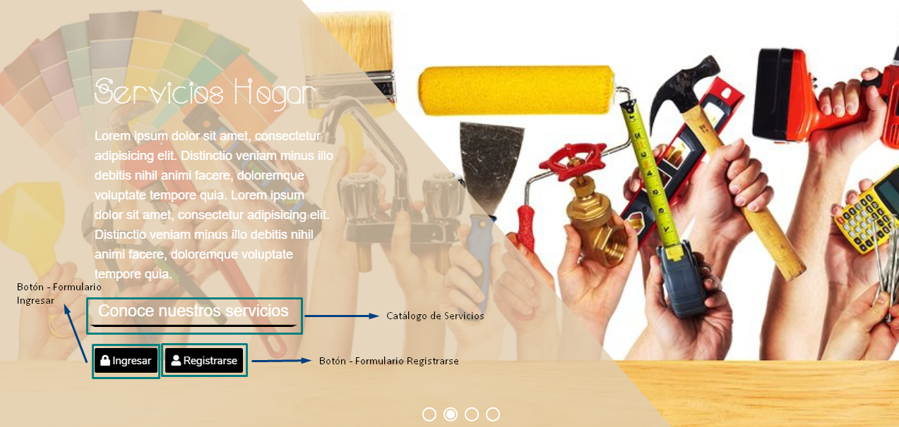

Si se selecciona la opción CONOCE NUESTROS SERVICIOS, se encontrarán una serie de categorías las cuales contienen los servicios disponibles, en esta vista también se encuentran las opciones de ingresar y registrarse:

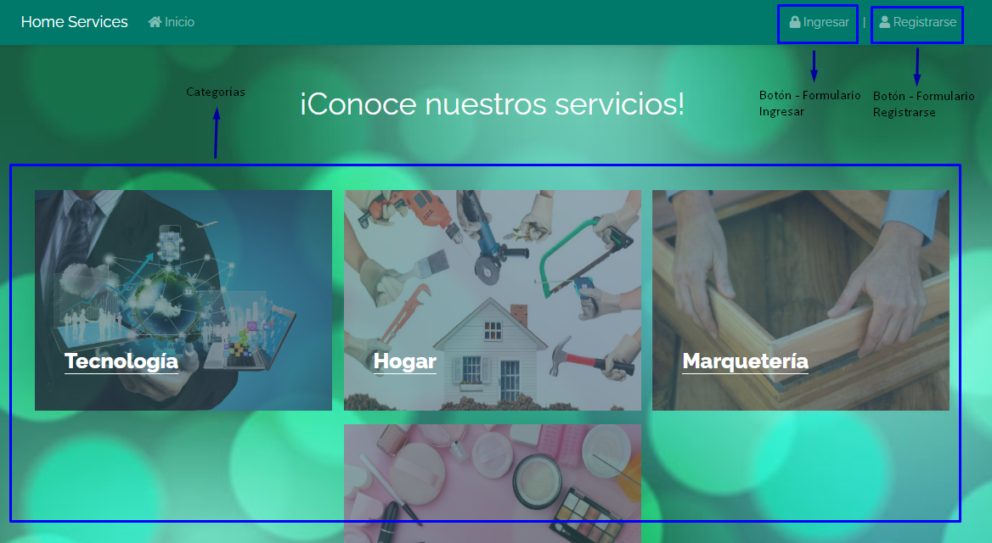

Al seleccionar una de las categorías será posible ver los servicios disponibles según esa categoría.

En esta vista podemos observar una serie de opciones:

* **Botón regresar:** para volver de nuevo a la vista de categorías.
* **Botón ingresar:** para ingresar al sistema.
* **Botón registrarse:** para llenar el formulario de registro y poder ingresar.
* **Botón solicitar servicio:** el cual sirve para hacer la solicitud del servicio que desee según la necesidad, después se llevará a una vista donde se podrá escoger el técnico que va atender la solicitud; esta acción solo estará disponible cuando el cliente ingrese al sistema.
* **Botón ver detalle:** para consultar más información acerca del servicio seleccionado.

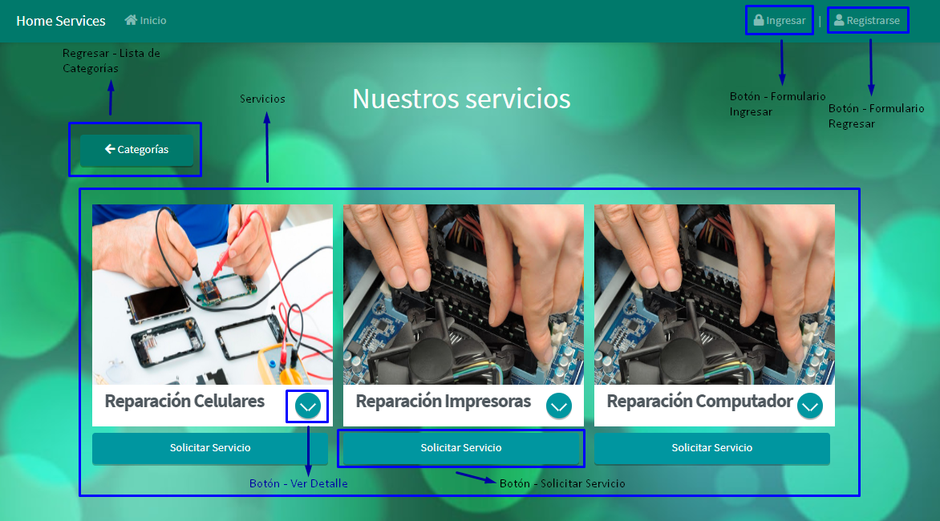

Cuando el usuario selecciona la opción de ver detalle se verá de la siguiente manera:

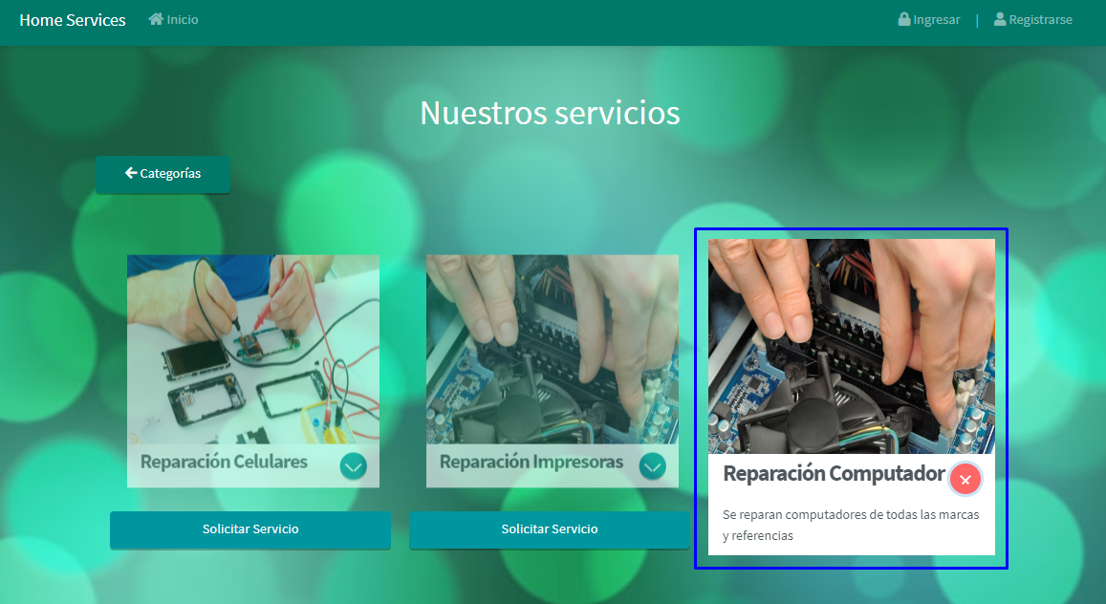

**Formulario Ingreso**

Si se selecciona el botón de ingreso en cualquiera de las vistas en las cuales está disponible, re-direccionará a esta vista en la cual si se selecciona el ícono de usuario se desplegará el formulario de ingreso:

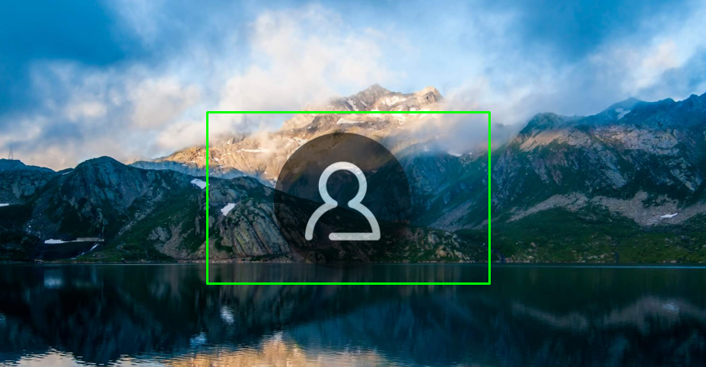

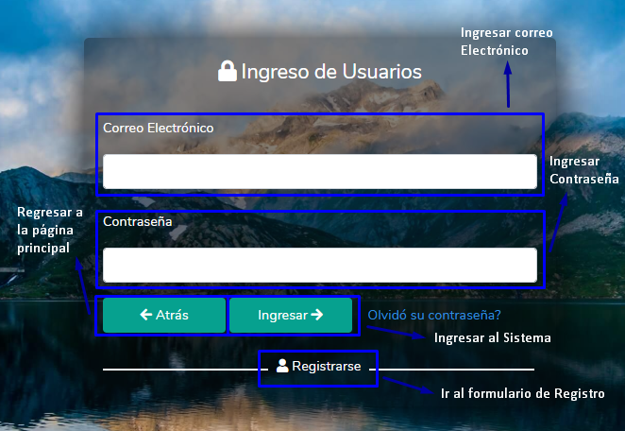

**Formulario Registro**

Si se selecciona el botón de registro en cualquiera de las vistas que tienen esta opción, nos encontraremos con una vista en la cual si se selecciona el ícono de usuario se desplegará el formulario de registro:

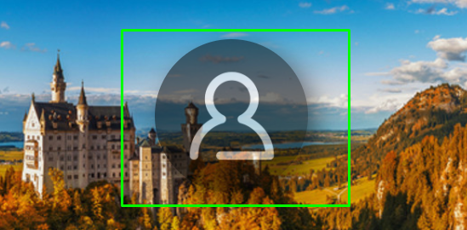

En esta vista encontraremos una serie de datos personales, los cuales deben ser diligenciados en su totalidad para que el registro sea exitoso.

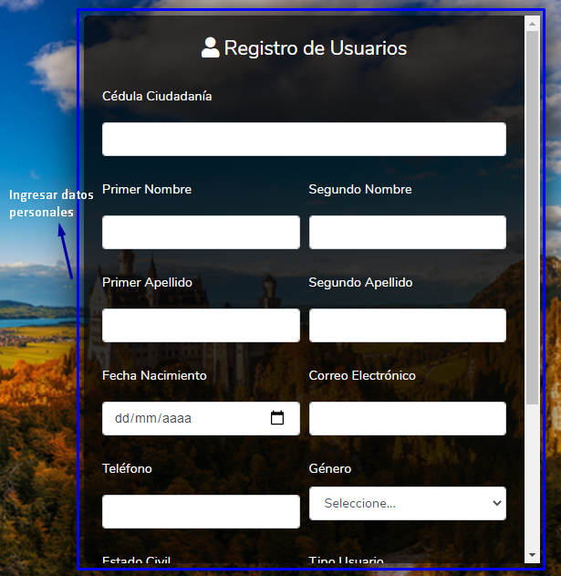

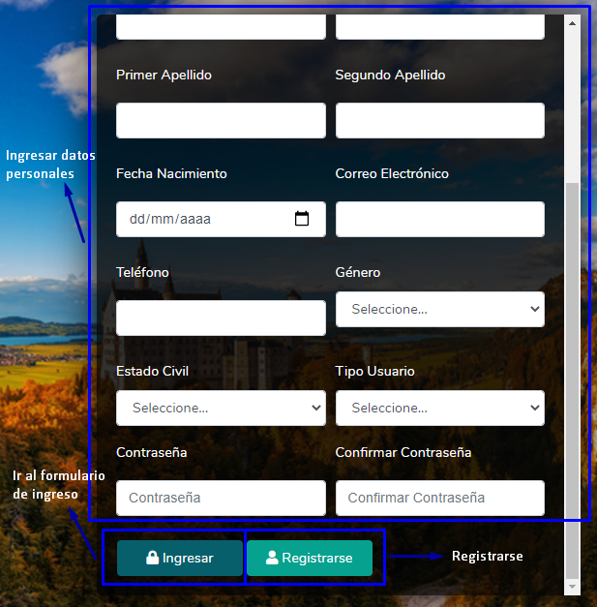

En el caso de que el registro sea exitoso, será re-direccionado al escritorio del rol que le corresponda y así, poder acceder a todas la funcionalidades de la plataforma.

**Funcionalidad Administrador**

En esta sección se encuentra la forma en la cual se usa el perfil de administrador y las opciones a las cuales puede acceder con este rol.

Después de ingresar las credenciales en el formulario de ingreso, lo llevará a la siguiente vista, en la cual encontrará 4 módulos, un menú y una barra de navegación:

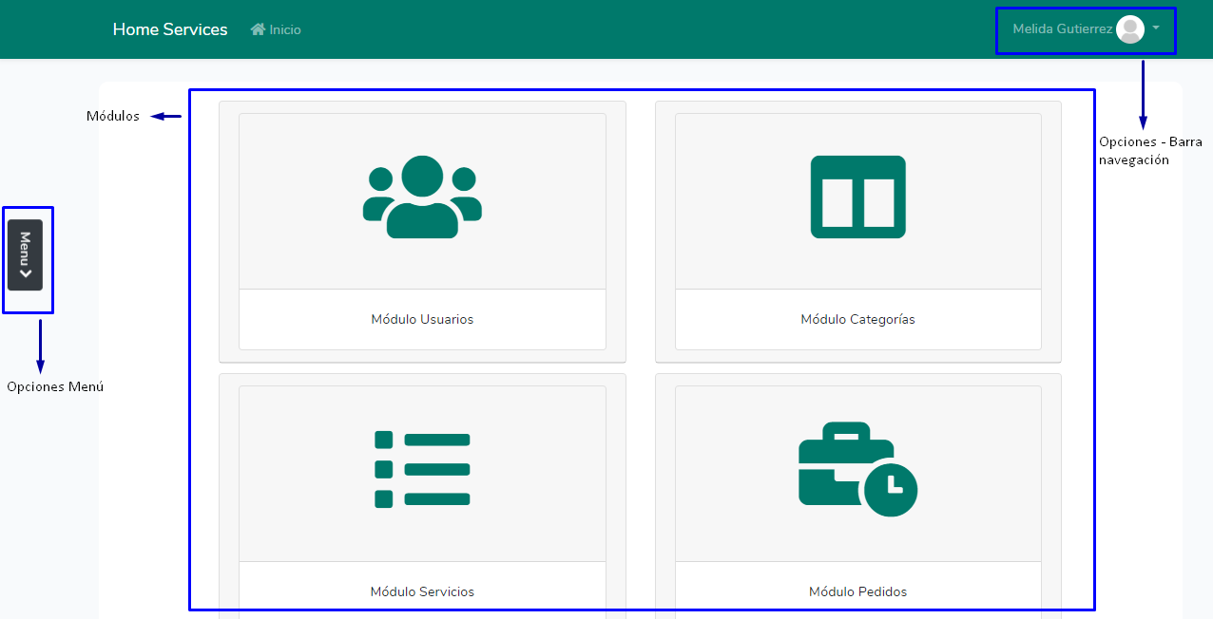

Opciones de la Barra de Navegación:

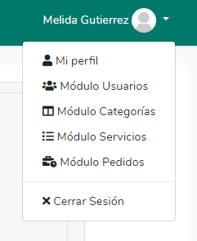

Opciones del menú:

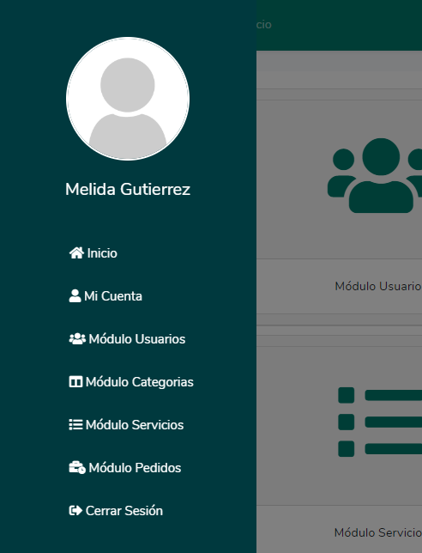

* **Perfil**

Si se selecciona la opción perfil nos encontraremos con una serie de datos personales y opciones como:

* **Ver direcciones:** mostrará una lista de direcciones registrada por el usuario las cuales puede eliminar, en caso de no tener ninguna, sólo saldrá un mensaje que especifique que no hay ninguna dirección registrada.
* **Nueva dirección:** mostrará un formulario, el cual, permitirá agregar una dirección nueva.
* **Editar:** habilitará los campos que el usuario puede modificar o actualizar.
* **Actualizar foto de perfil:** el usuario podrá cambiar su foto de perfil según lo desee:

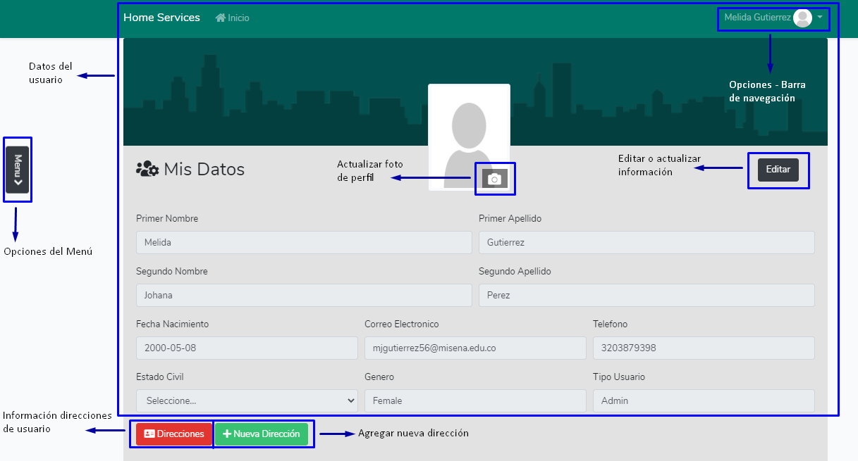

Ver direcciones:

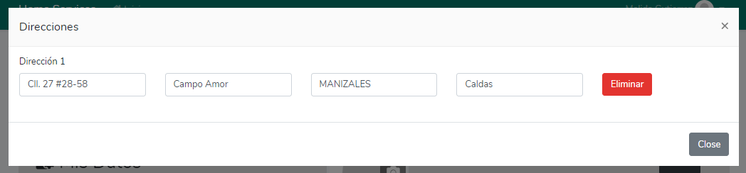

Nueva dirección:

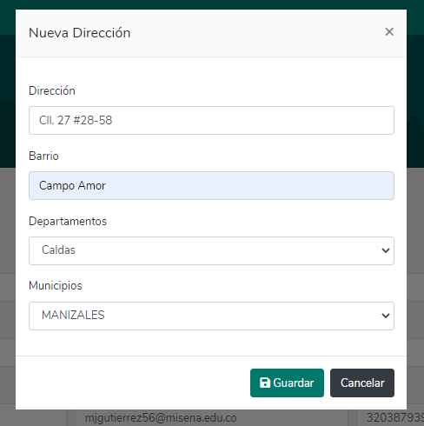

Editar

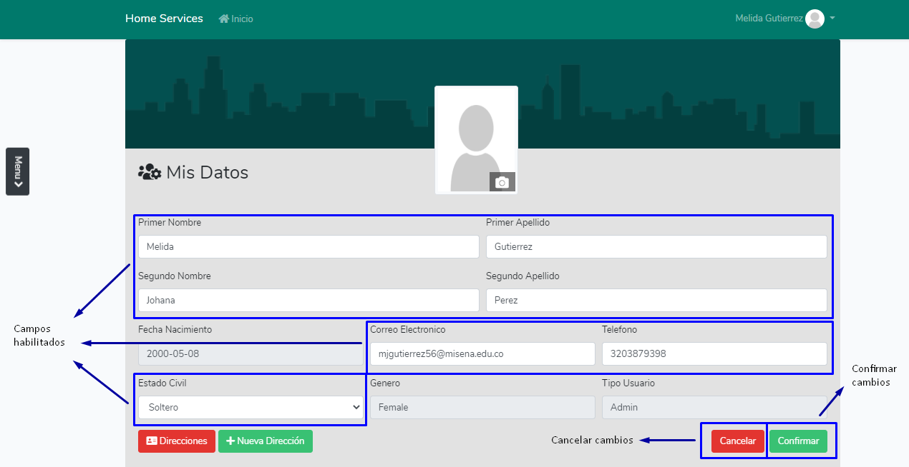

Actualizar foto de perfil

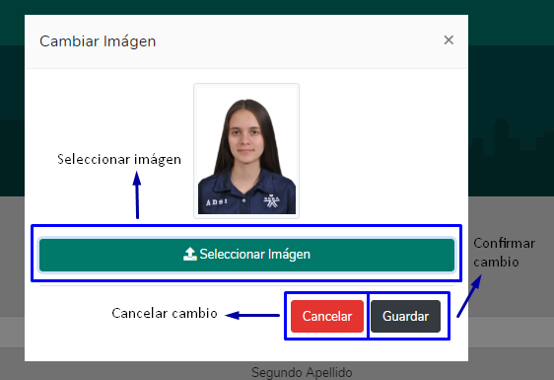

* **Módulo Usuarios:**

En este modulo se encuentra inicialmente una lista de usuarios y 6 opciones:

* **Agregar usuario:** despliega un formulario similar al de registro en el cual se pueden agregar usuarios nuevos.
* **Reporte PDF:** genera un reporte de los usuarios registrados en el sistema.
* **Buscar:** permite buscar usuarios por medio del nombre y número de identificación.
* **Consultar usuario:** permite ver información detallada y más precisa de cada usuario.
* **Modificar usuario:** permite modificar o actualizar la información de usuario.
* **Desactivar usuario:** permite desactivar usuarios para que no puedan ingresar al sistema en el caso de que se este haciendo mal uso del mismo.

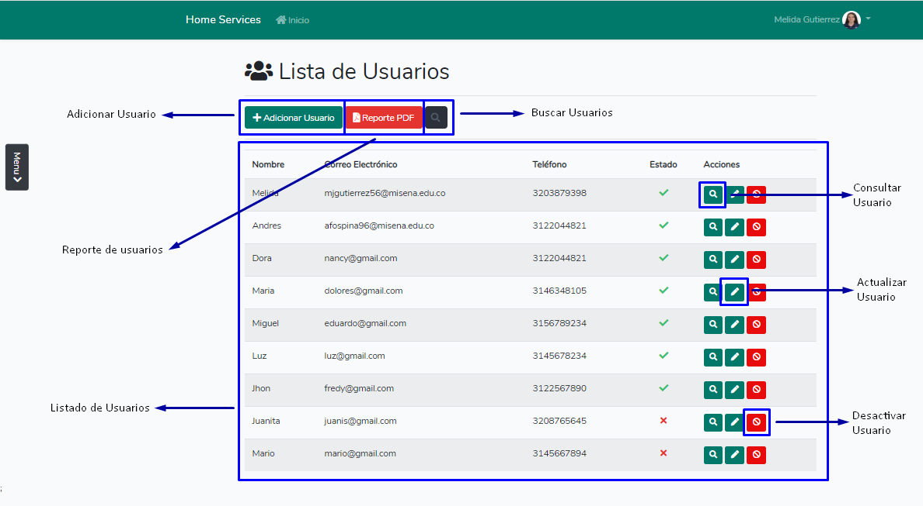

**Agregar Usuario.** Esta opción está compuesta de dos partes: en la primera se encuentra el formulario con los datos básicos del usuario y en la segunda otro formulario para el registro de la dirección del usuario.

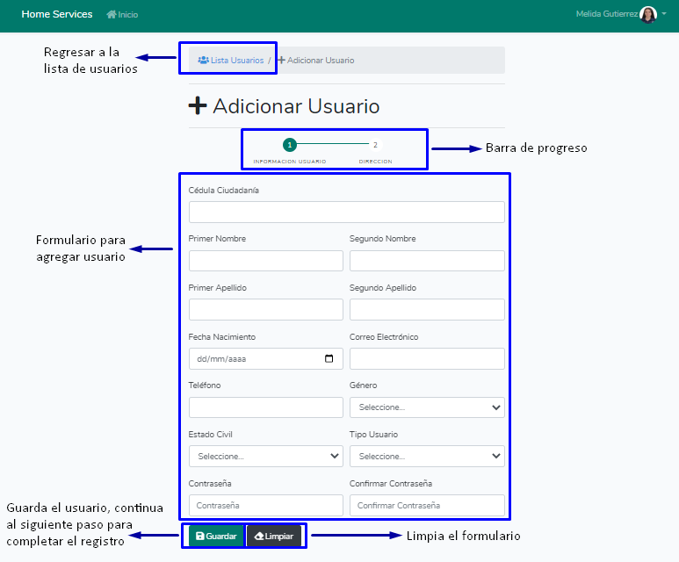

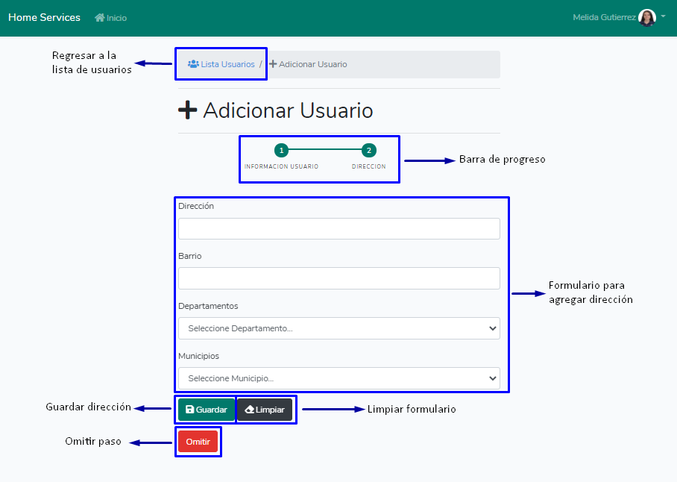

**Reporte PDF.** Esta opción descarga un archivo en formato pdf el cual contiene un listado de usuarios.

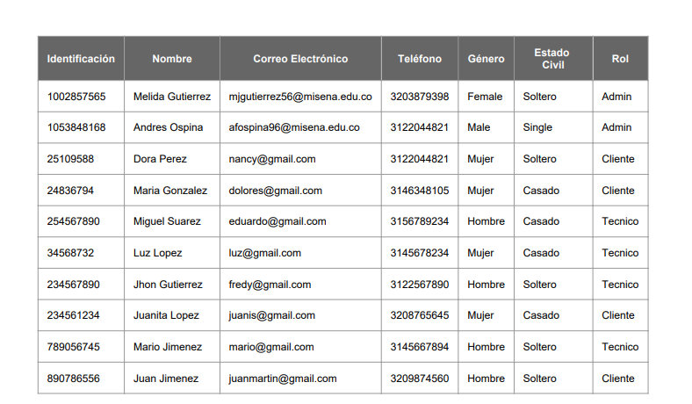

**Buscar.** Esta opción, busca o filtra los usuarios por nombre o por número de identificación.

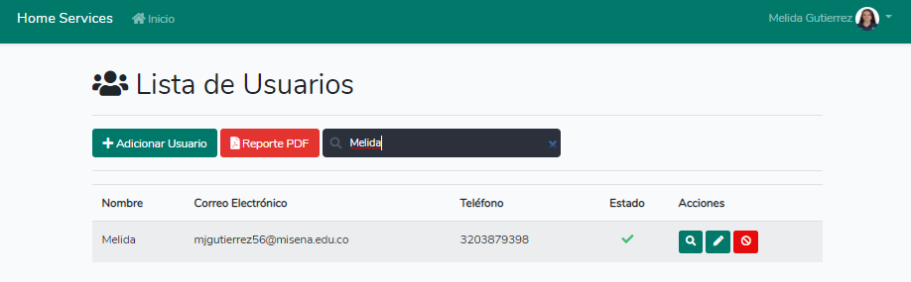

**Consultar Usuario.** Muestra toda la información de usuario y tiene la opción de ver las direcciones que tiene registradas.

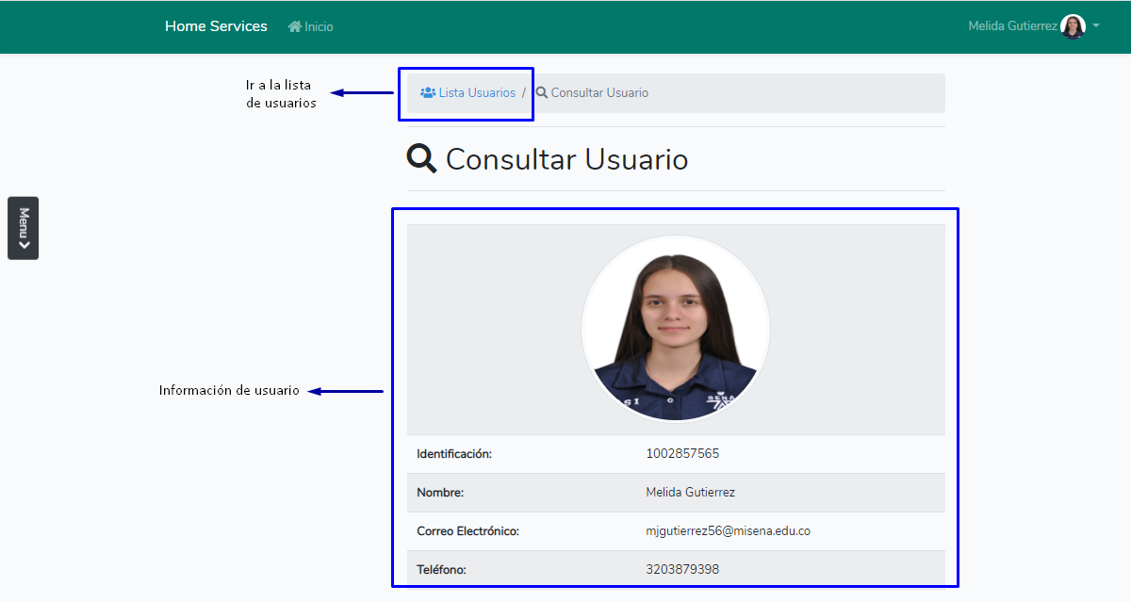

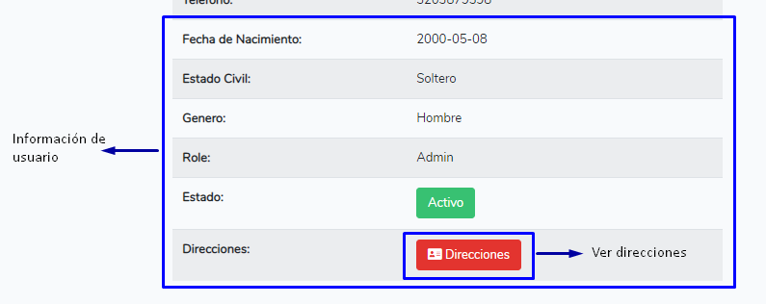

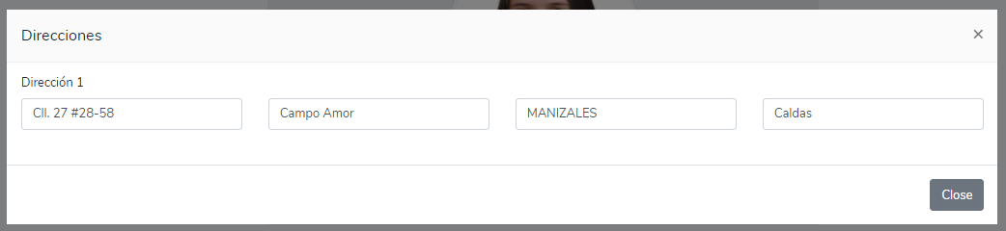

**Modificar Usuario.** También tiene la opción de ver las direcciones registradas y agregar una dirección nueva.

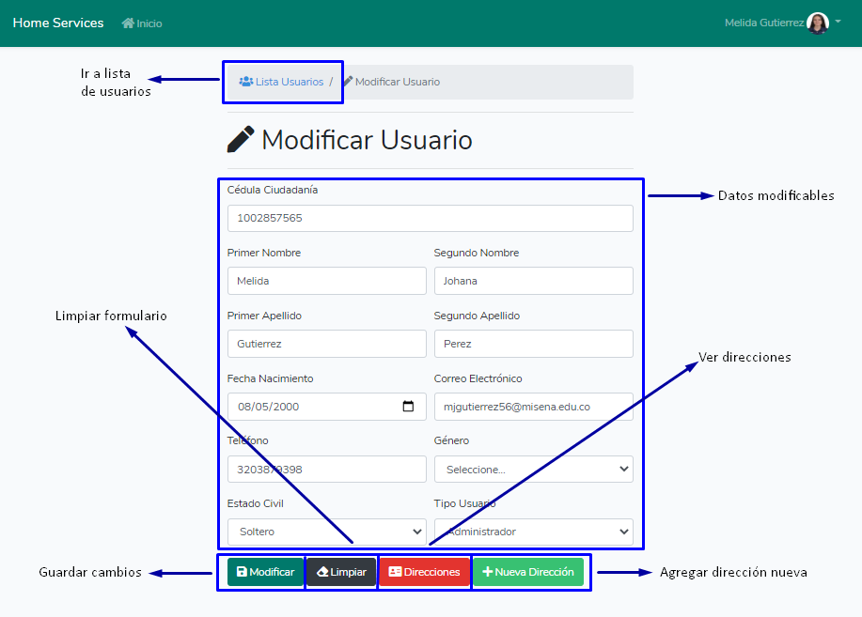

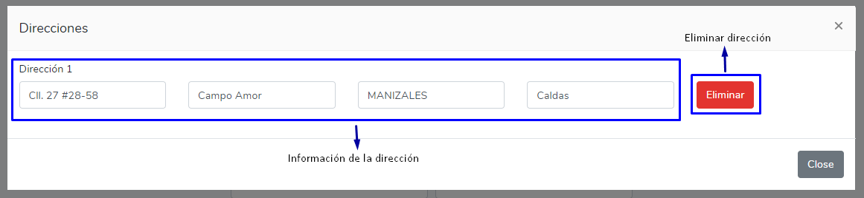

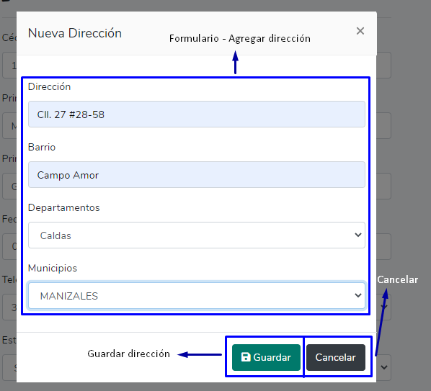

**Desactivar Usuario.** Esta opción se usa para evitar que los usuarios que están dando mal uso al sistema lo puedan seguir usando.

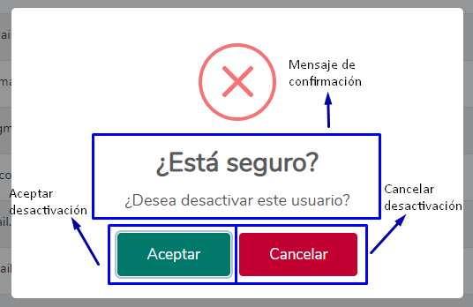

* **Módulo Categorías:**

En este módulo se encuentra inicialmente un listado de categorías y 4 opciones:

* **Adicionar categoría:** despliega un formulario en el cual se puede registrar una categoría nueva.
* **Consultar categoría:** se puede ver la información detallada de cada categoría.
* **Modificar categoría:** permite modificar o actualizar una categoría en específico.
* **Eliminar categoría:** permite eliminar categorías que no brinden beneficios o sean innecesarias.

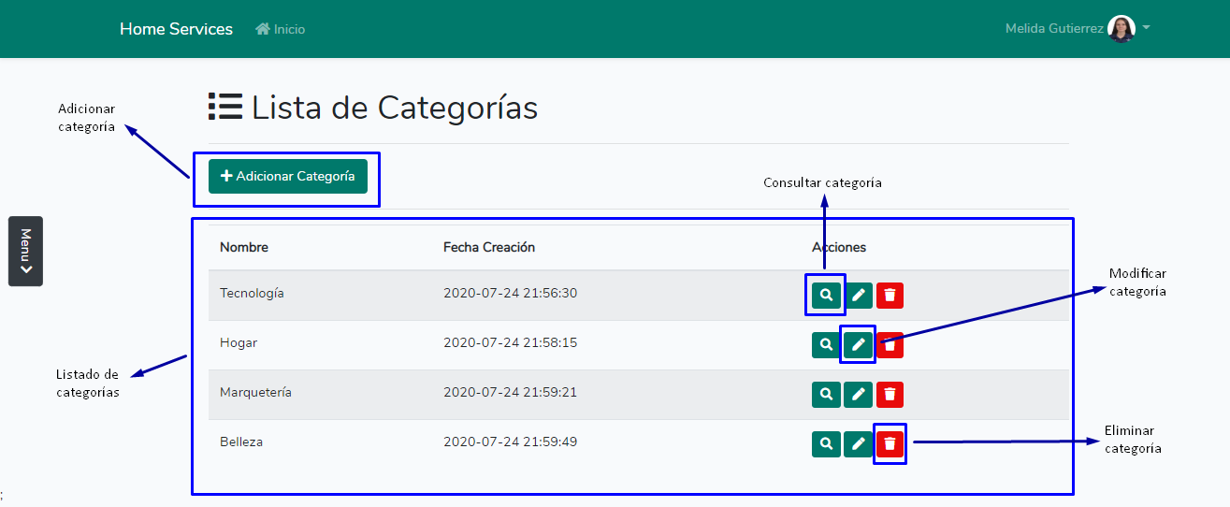

Adicionar categoría.

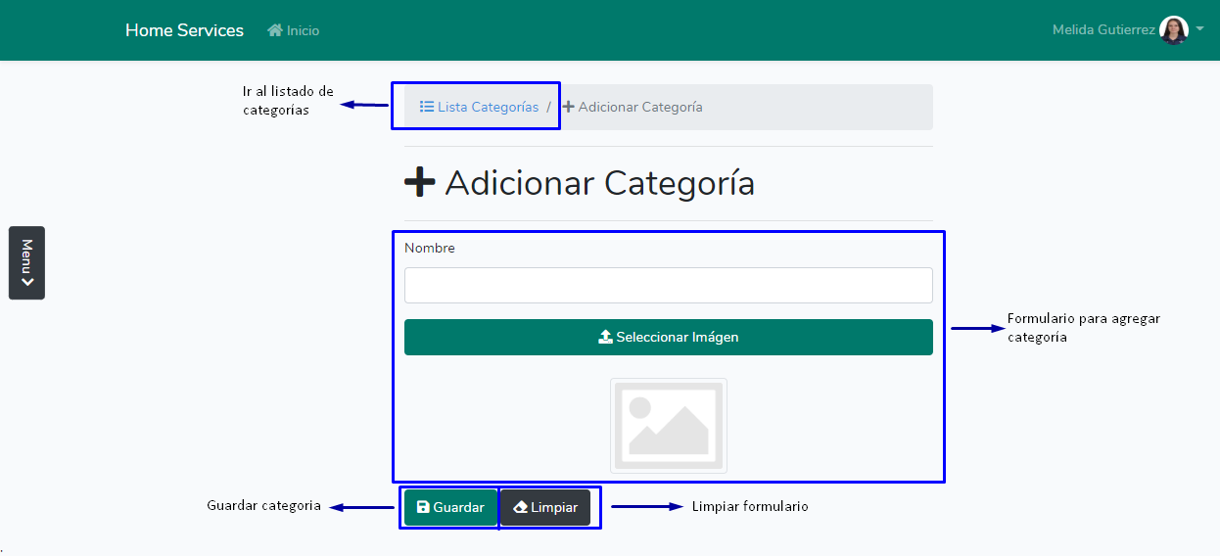

Consultar Categoría.  
  
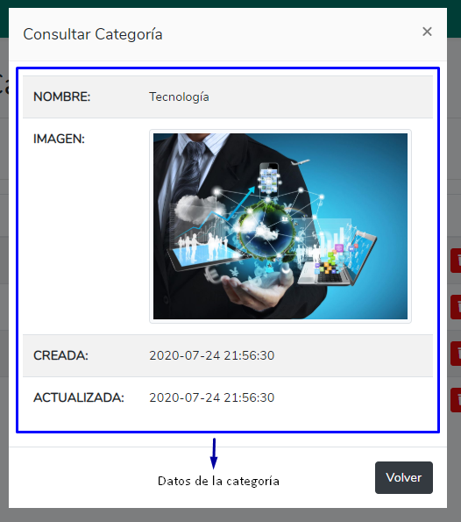

Modificar Categoría.

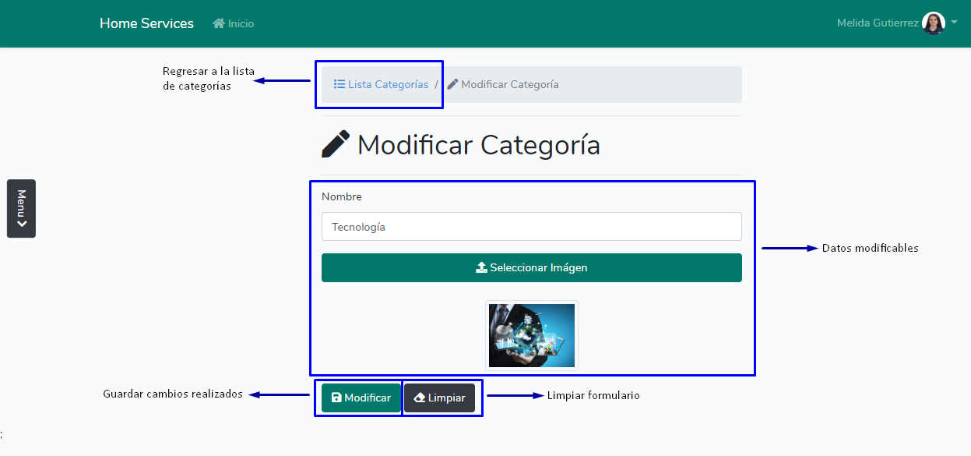

Eliminar Categoría.

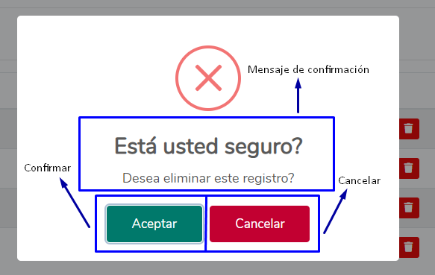

* **Módulo Servicios**

En este módulo se encuentra inicialmente un listado de servicios y 4 opciones:

* **Agregar Servicio:** despliega un formulario, el cual, permite agregar un servicio nuevo.
* **Consultar Servicio:** permite ver información más detallada del servicio seleccionado.
* **Modificar Servicio:** permite actualizar o modificar la información del servicio.
* **Eliminar Servicio:** permite eliminar el servicio seleccionado para evitar los datos innecesarios o que no presten beneficios.

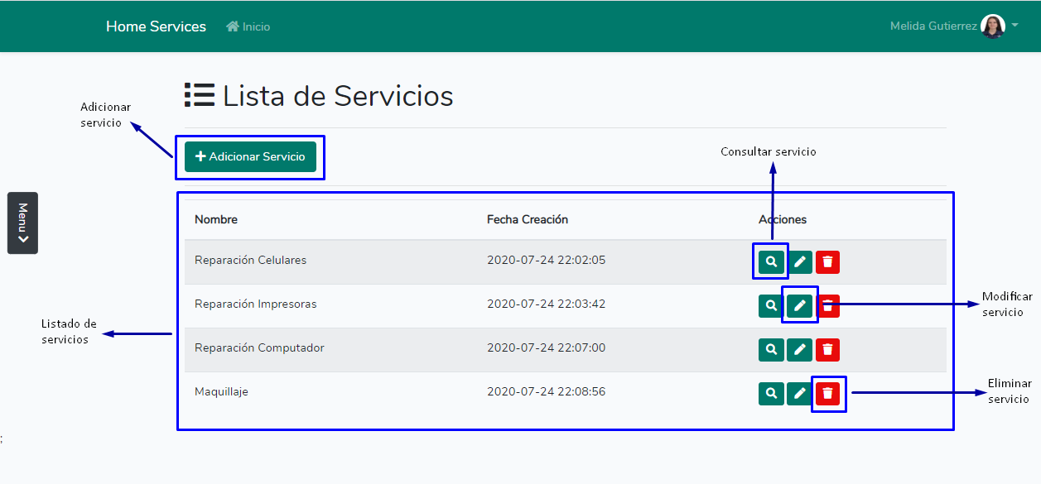

Agregar Servicio

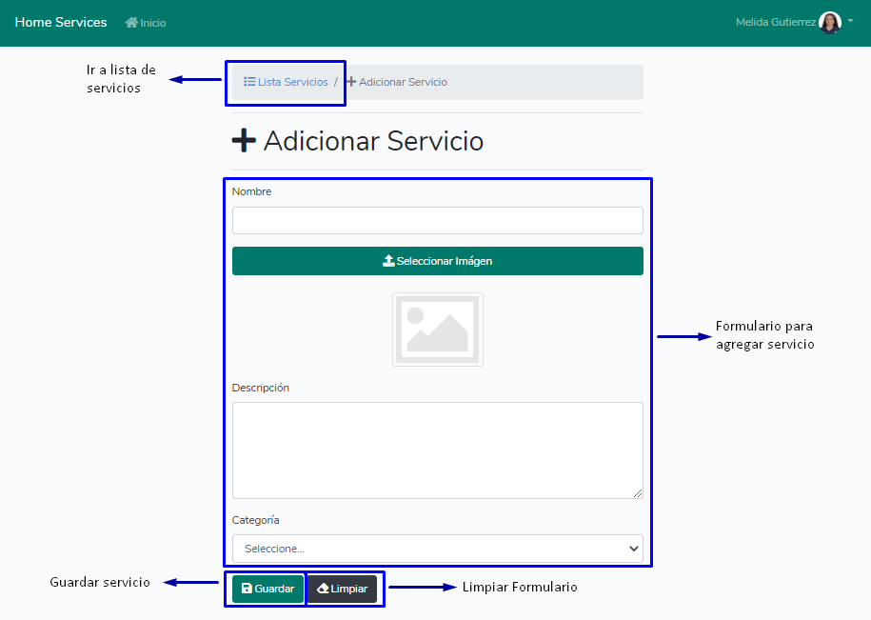

Consultar Servicio

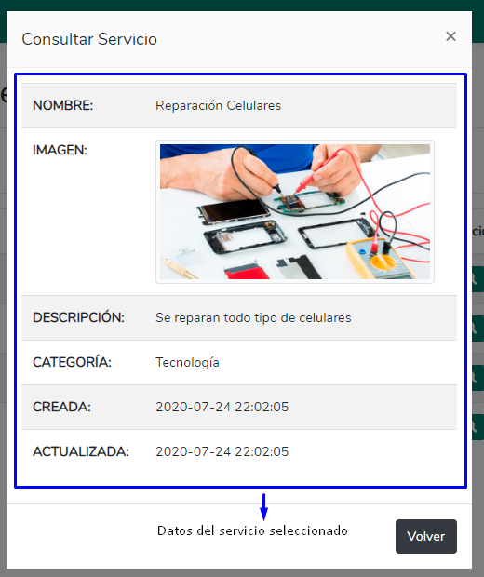

Modificar Servicio

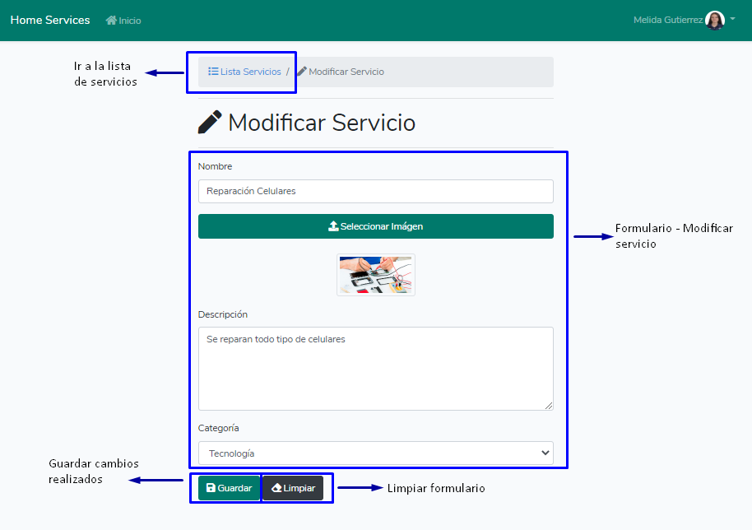

Eliminar Servicio

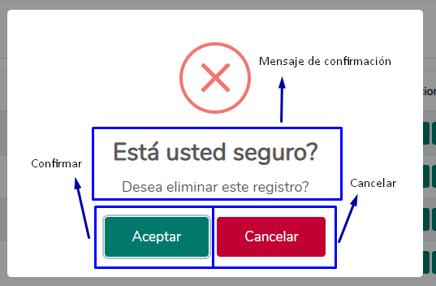

* **Módulo Pedidos**

En este módulo inicialmente se encontrarán un listado de pedidos y la opción de consultar o ver al detalle cada pedido.

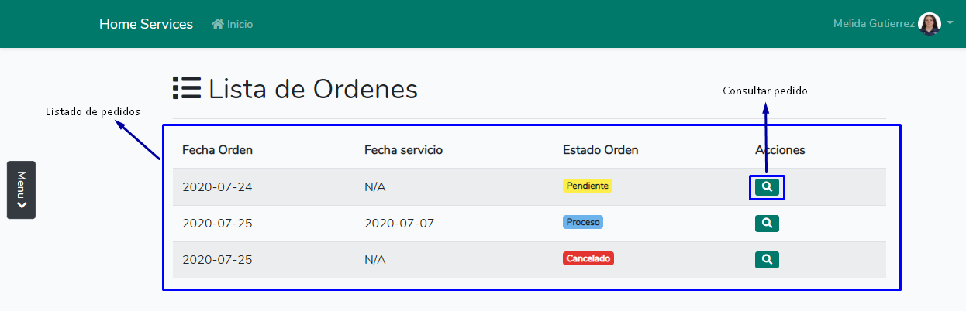

Si se selecciona la opción consultar pedido se encontrará una serie de datos del cliente, el técnico, el servicio, fechas, etc.

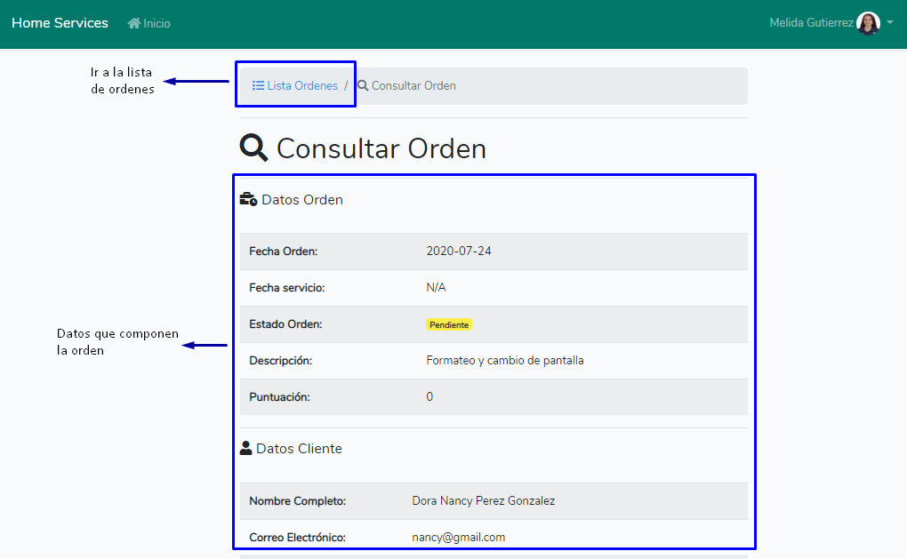

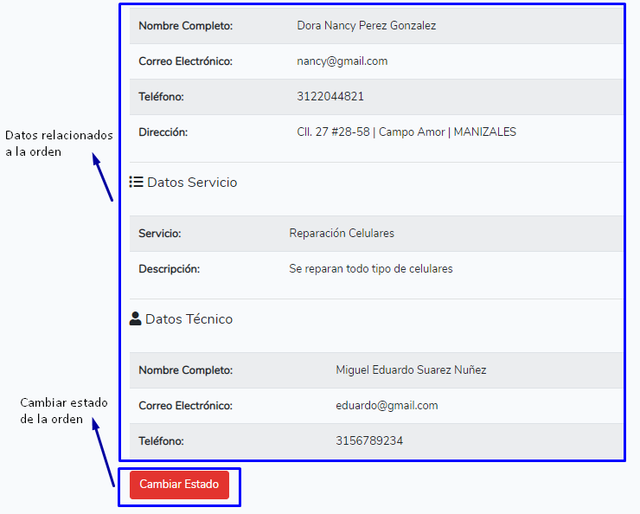

Al seleccionar la opción cambiar estado se desplegarán unos estados por los cuales puede cambiar el estado actual de la orden seleccionada.

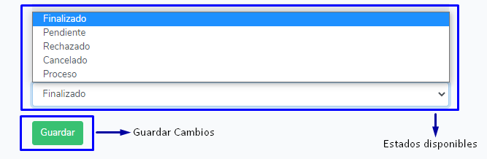

**Funcionalidad Cliente**

En esta sección se encontrará la forma en la cual se usa el rol cliente y las opciones a las que puede acceder por medio de este rol.

Después de ingresar las credenciales en el formulario de ingreso, lo llevará a la siguiente vista, en la cual encontrará una imagen y una barra de navegación:

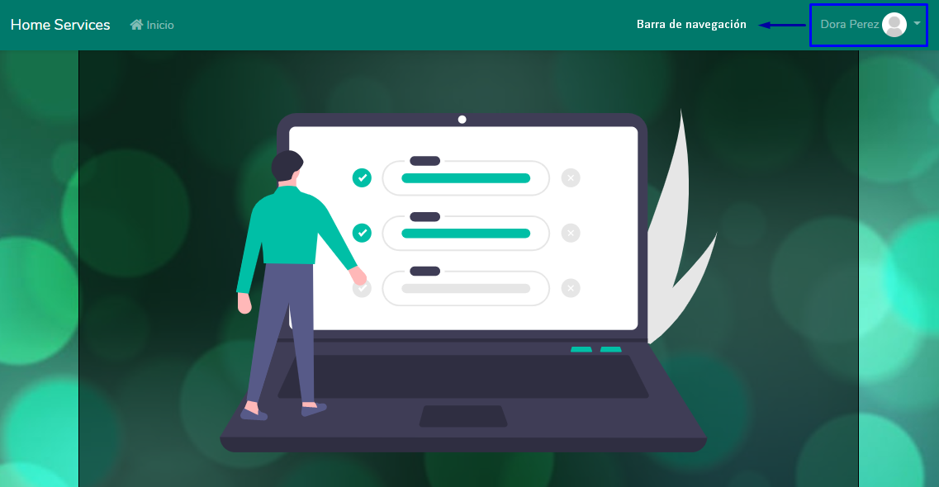

Opciones barra de navegación:

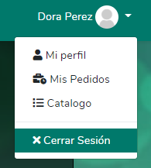

* **Perfil**

Si se selecciona la opción mi perfil de la barra de navegación veremos esta vista:

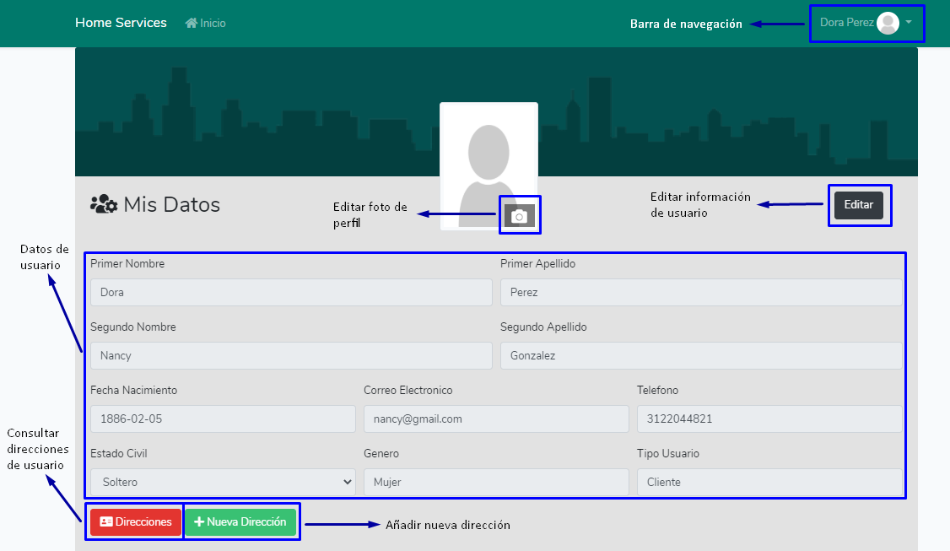  
La cual, tiene una serie de opciones:

* **Barra de navegación:** vistas o funcionalidades a las cuales puede acceder con el rol cliente.
* **Editar información:** al seleccionar esta opción se habilitarán los campos que son modificables por el usuario.
* **Editar foto de perfil:** permite actualizar o cambiar la foto de perfil del usuario.
* **Consultar direcciones:** permite ver las direcciones que tiene registradas le usuario.
* **Nueva dirección:** permite adicionar una dirección nueva.

Editar Información

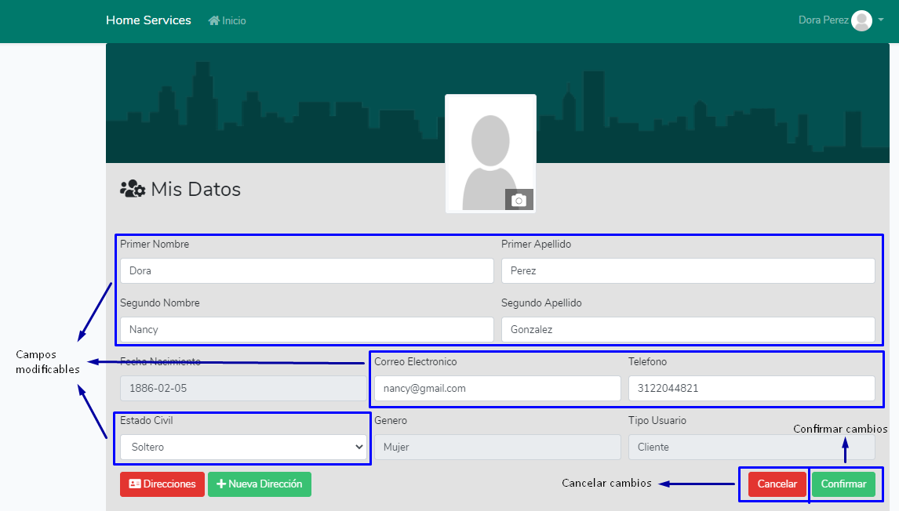

Editar foto de perfil

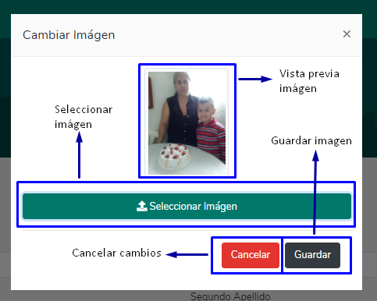

Consultar direcciones

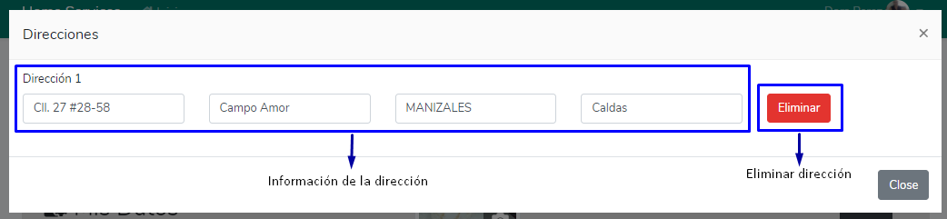

Nueva dirección

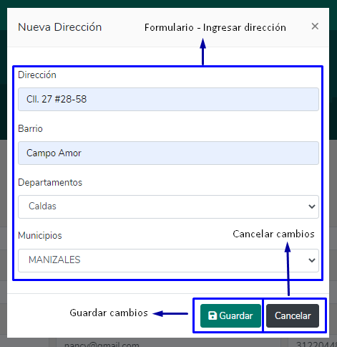

* **Catálogo**

Al seleccionar la opción catálogo el sistema mostrará todas las categorías disponibles:

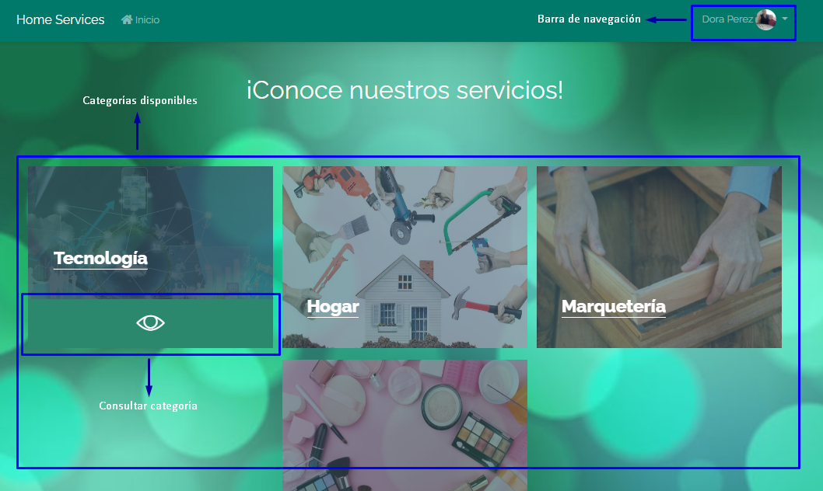

Si se selecciona la opción consultar categoría se encontrarán unos servicios, los cuales, podrán ser solicitados por el cliente:

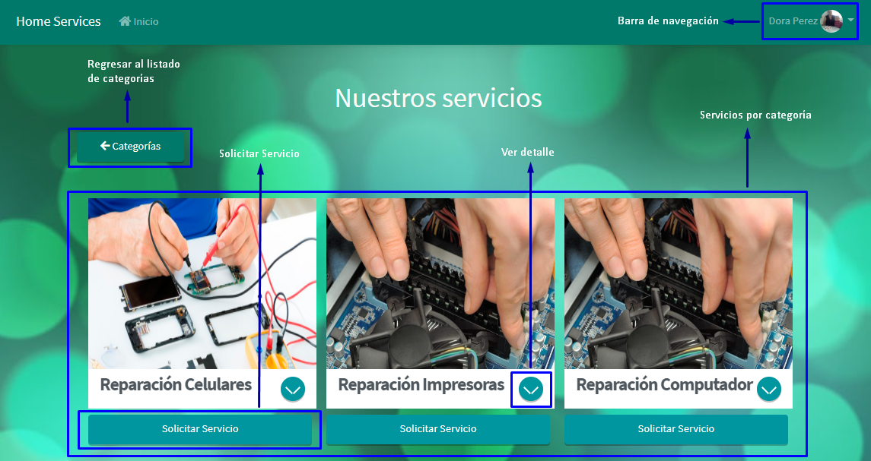

Si se selecciona la opción solicitar servicio, llevará a otra vista, la cual contiene el técnico o los técnicos que pueden atender el servicio seleccionado.

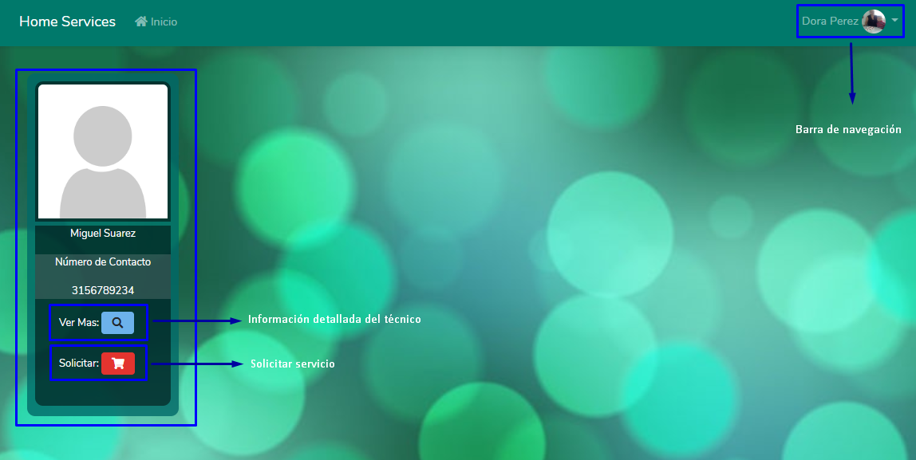

En esta vista, tenemos una barra de navegación y 2 opciones:

* **Información detallada:** permitirá ver información más específica de cada técnico.
* **Solicitar Servicio:** permite solicitar el servicio y se solicitarán unos datos para que el servicio sea más preciso y eficaz.

Información Detallada

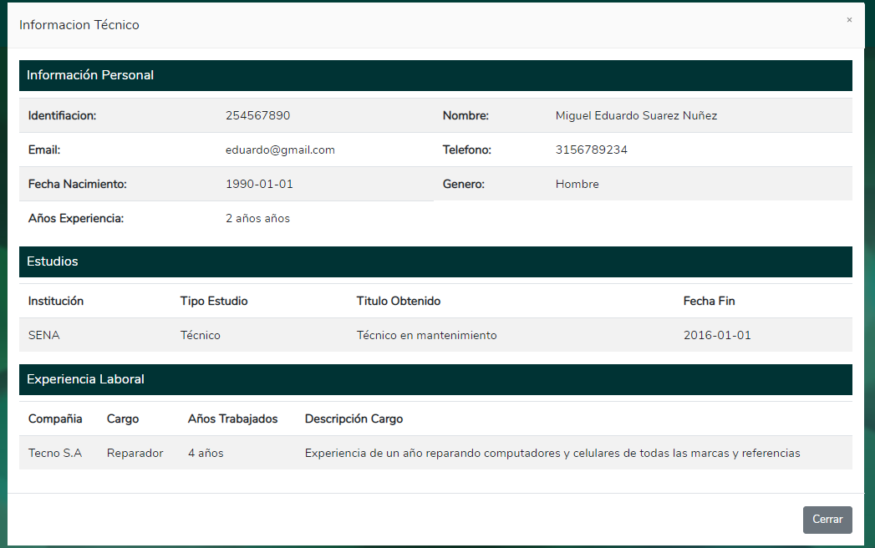

Solicitar servicio

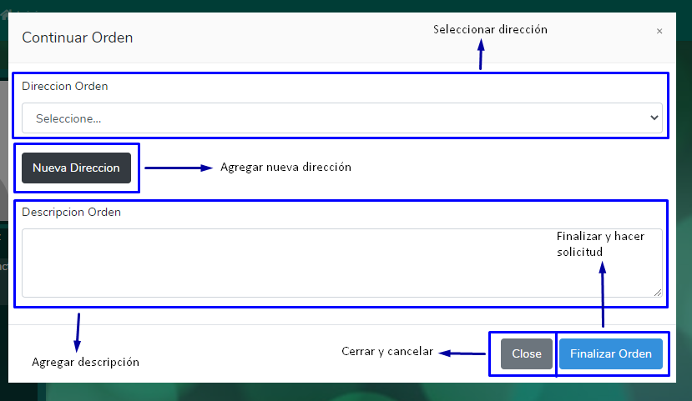

Si presiona o selecciona la opción nueva dirección, aparecerá un formulario el cual permitirá ingresar una dirección nueva, en caso, de que las existentes no sean correctas o necesarias.

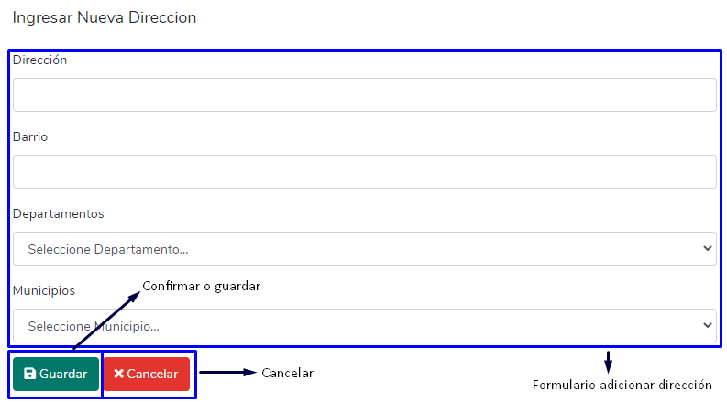

* **Módulo Pedidos**

En esta sección se encontrará un historial de pedidos, en el cual, cada pedido tiene 3 opciones:

* **Ver más:** permite ver información más detallada acerca del pedido, orden o solicitud realizada.
* **Cancelar:** permite cancelar el servicio en el caso de que se le considere innecesario.
* **Filtrar:** permite reducir los registros según el estado.

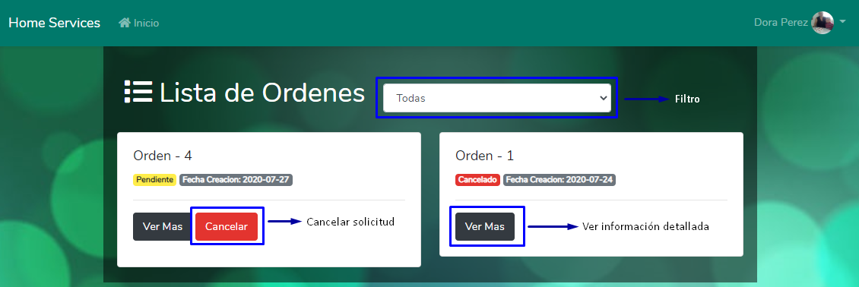

Ver más

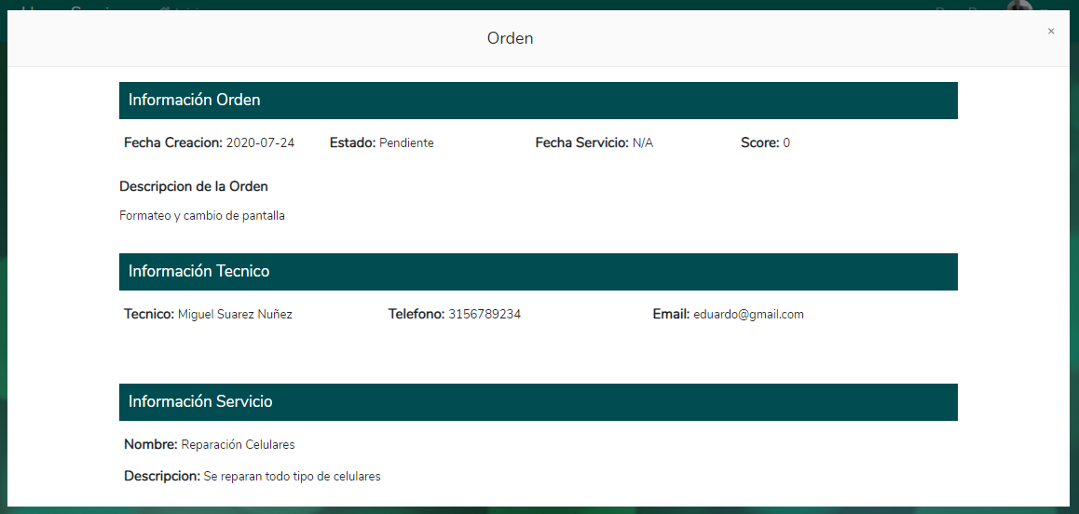

Opciones Filtrar

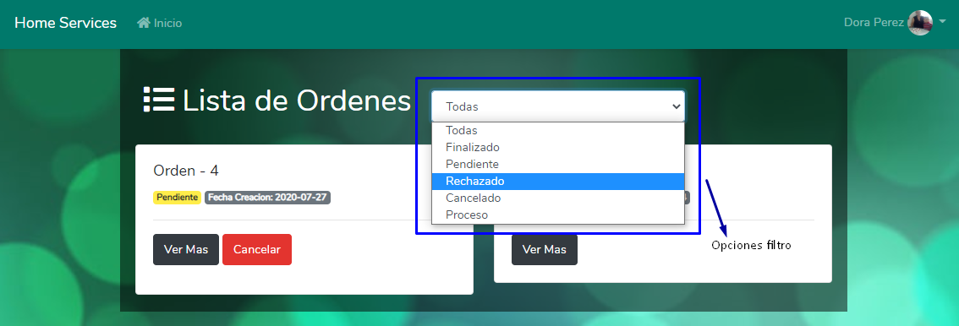

**Funcionalidad Técnico**

En esta sección se encontrará la forma en la cual se usa el rol técnico y las opciones a las que puede acceder por medio de este rol.

Después de ingresar las credenciales en el formulario de ingreso, lo llevará a la siguiente vista, en la cual encontrará una hoja de vida que debe diligenciar para poder continuar:

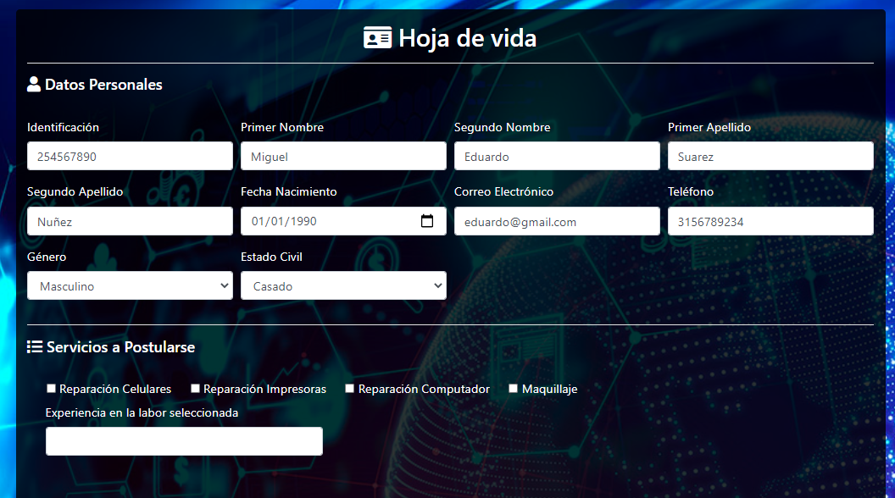

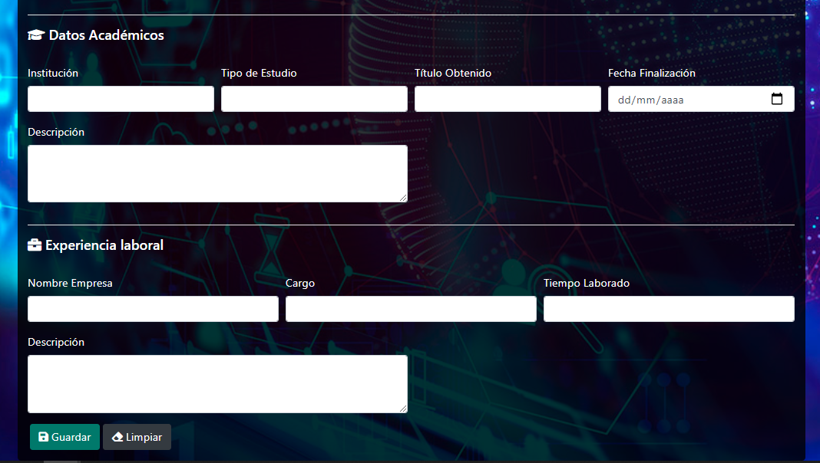

Luego, será re-direccionado al escritorio en del rol que le corresponde, donde encontrará una imagen y un menú:

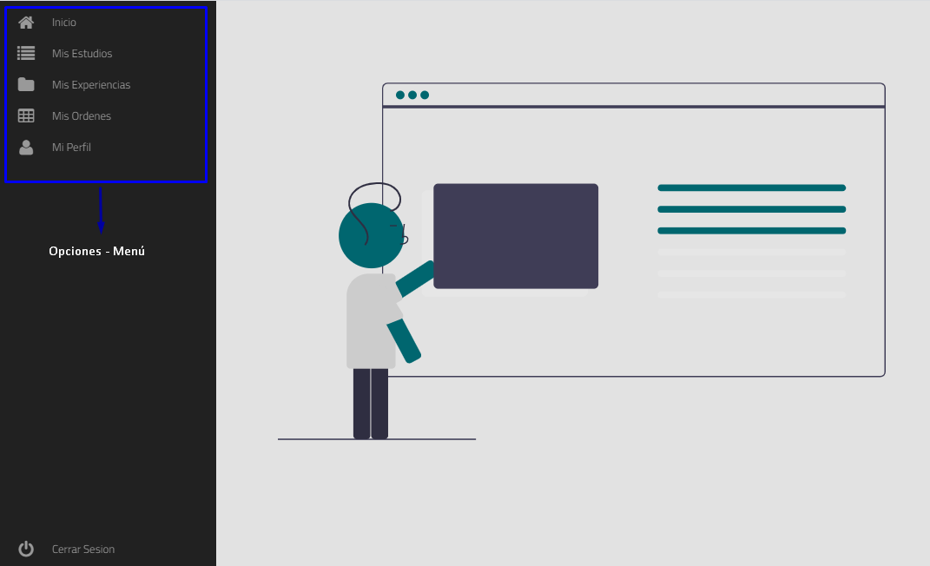  
El menú contiene 4 opciones:

* **Estudios:** se encontrarán los estudios realizados por el técnico.
* **Experiencias:** se encontrarán las experiencias que ha adquirido el técnico.
* **Órdenes o pedidos:** se encontrará un listado de las solicitudes que los clientes le han hecho.
* **Perfil:** permite ver los datos personales, modificarlos, ver direcciones y agregar direcciones.
* **Perfil**

Cuando se seleccione la opción perfil se verá la siguiente vista:

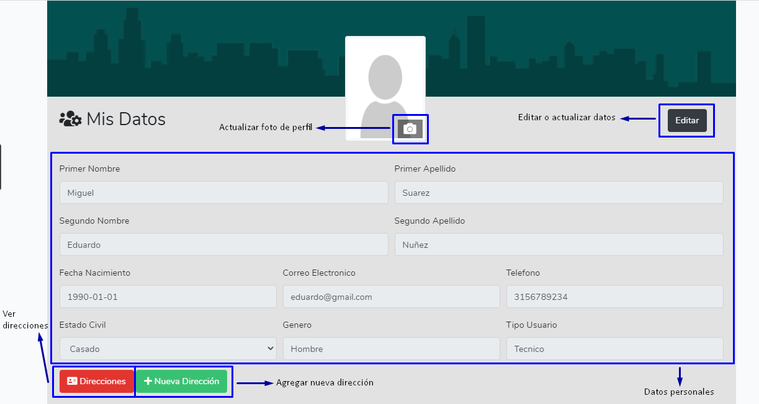

En esta vista, se pueden observar una serie de opciones:

* **Editar información:** al seleccionar esta opción se habilitarán los campos que son modificables por el usuario.
* **Editar foto de perfil:** permite actualizar o cambiar la foto de perfil del usuario.
* **Consultar direcciones:** permite ver las direcciones que tiene registradas le usuario.
* **Nueva dirección:** permite adicionar una dirección nueva.

Editar información

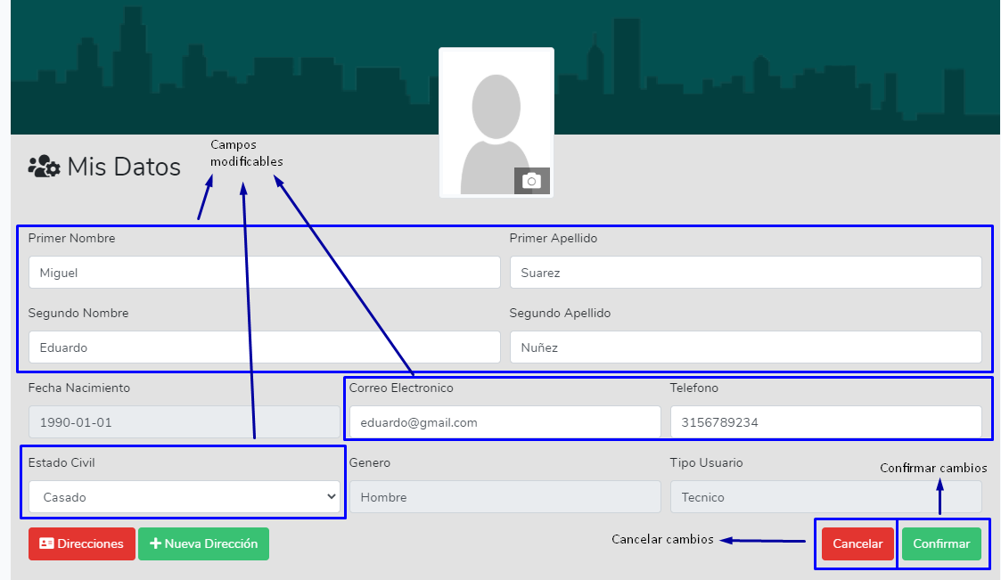

Editar Foto de Perfil

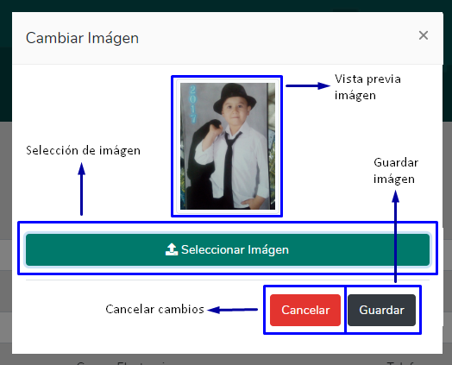

Consultar Direcciones

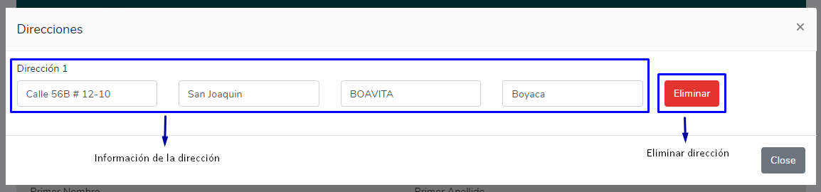

Agregar Dirección

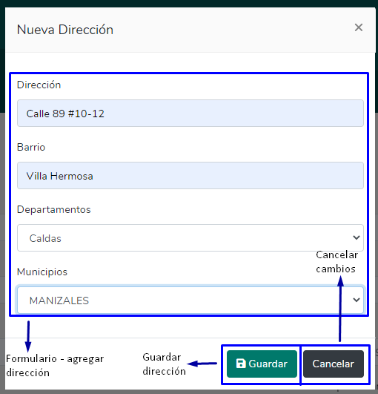

* **Módulo Experiencias**

En esta sección se encontrarán todas las experiencias que ha realizado el técnico en los servicios a los cuales se postuló.

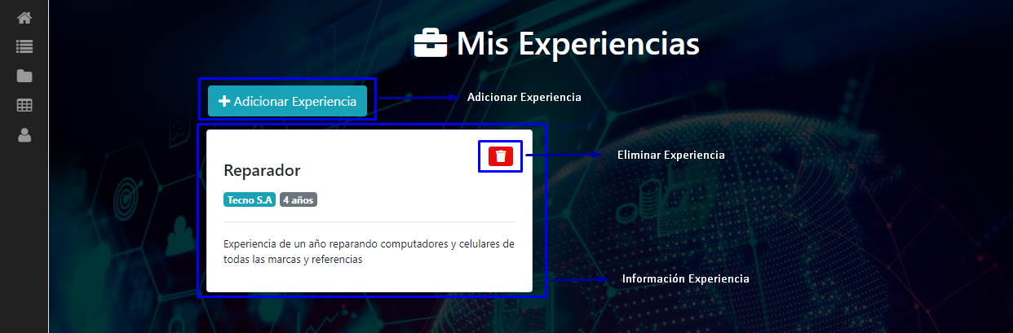

Si se selecciona la opción adicionar experiencia, se desplegará un formulario, en el cual se podrá agregar una nueva experiencia:

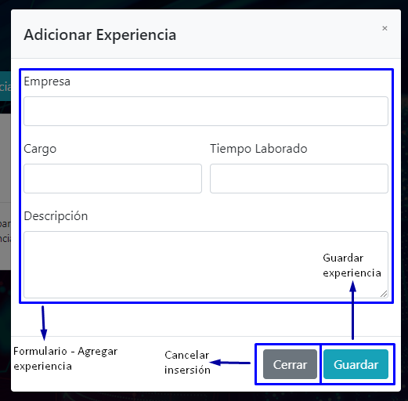

* **Módulo Estudios**

En esta sección se encontrarán todos los estudios que ha realizado el técnico en los servicios a los cuales se postuló.

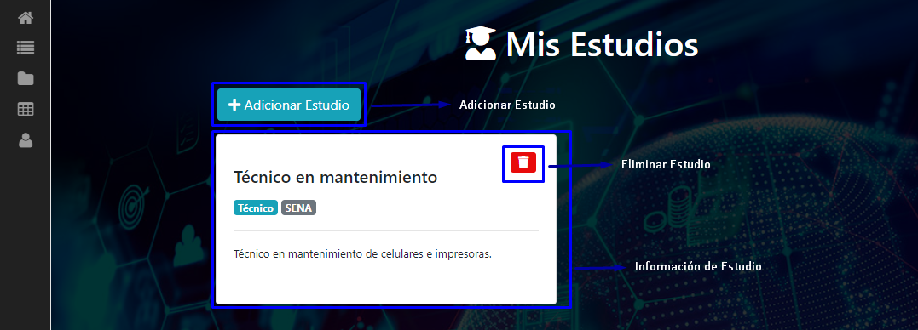

Si se selecciona la opción adicionar estudio, se desplegará un formulario, en el cual se podrá agregar un nuevo estudio:

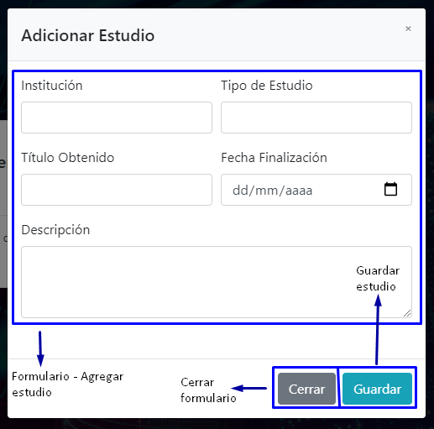

* **Módulo Pedidos**

En esta sección se encontrarán todos los pedidos que se le han sido solicitados por un cliente.

Las órdenes se manejan con 5 estados y 4 colores diferentes:

* **Pendiente (Amarillo):** en este estado las órdenes están sin aceptar y sin rechazar, a la espera de la disponibilidad del técnico para atender esa solicitud.
* **Proceso (Azul):** este estado es en el caso de que la solicitud haya sido aceptada.
* **Finalizado (Verde):** este estado se usa en el caso de que se haya pasado por una solicitud en proceso, donde se haya hecho la visita y se le haya dado un respectivo arreglo u finalización a la orden.
* **Rechazado (Rojo):** en el caso de que el técnico no cuente con disponibilidad para atender el servicio.
* **Cancelado (Rojo):** en el caso de que el cliente ya no considere necesario el servicio.

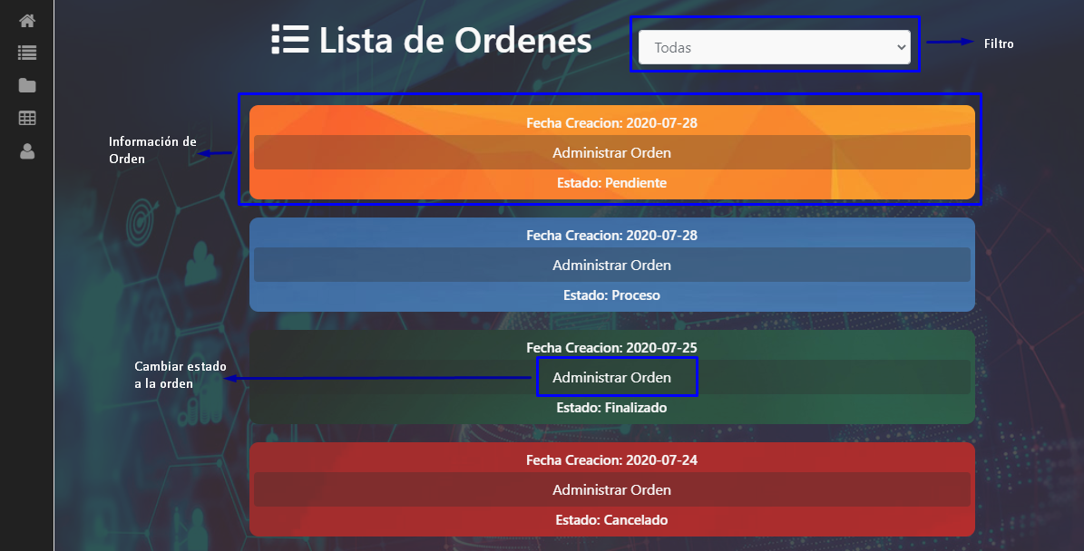

En la opción filtro, se pueden reducir los registros según su estado.

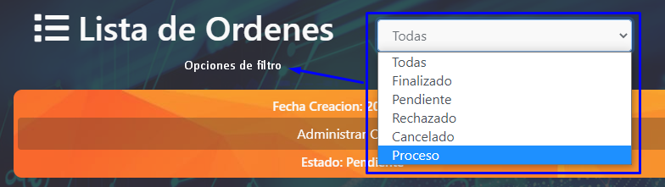

En la opción administrar orden se manejan opciones diferentes según el estado:

* **Pendiente:** opciones aceptar y rechazar.

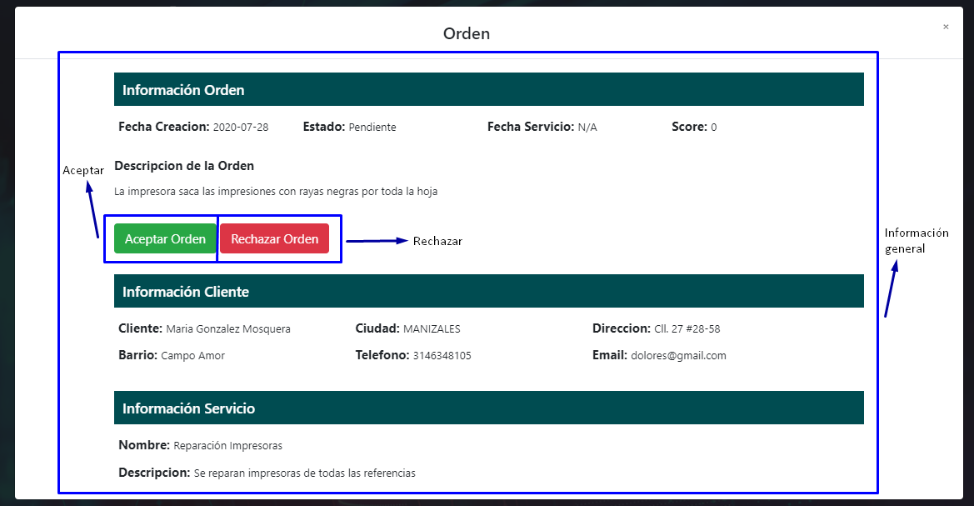

* **Proceso:** opciones finalizar y agregar nota.

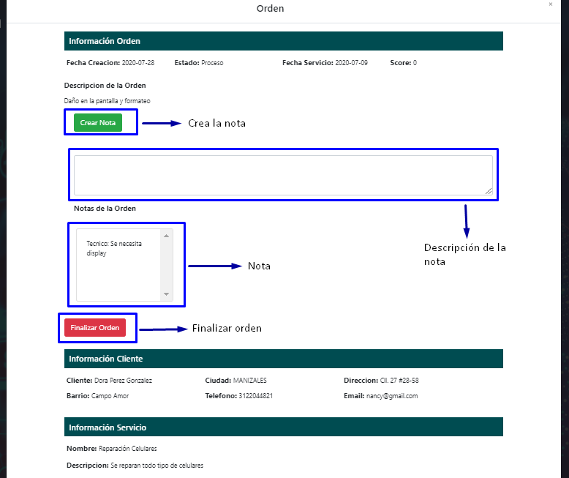

* **Finalizado:** información del servicio.

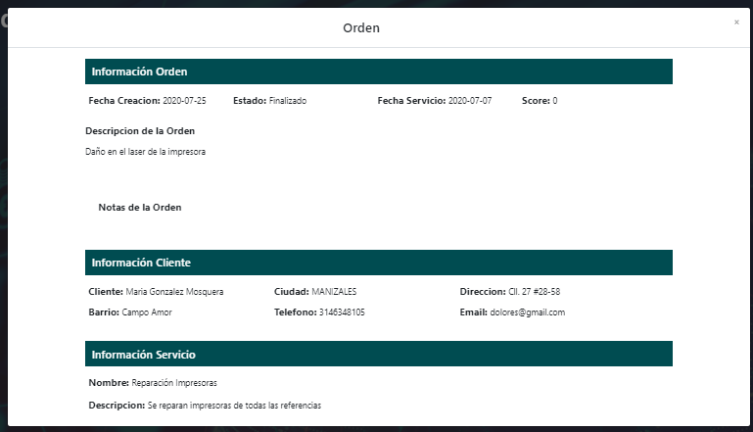

* **Rechazado:** solo se puede consultar la información del servicio.

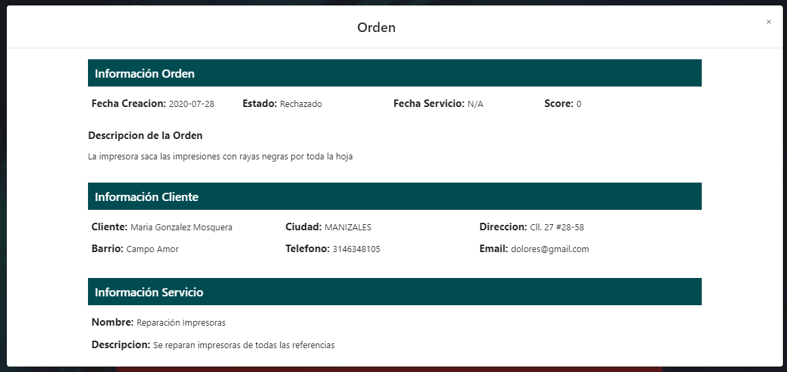

* **Cancelado:** solo se puede consultar la información del servicio.

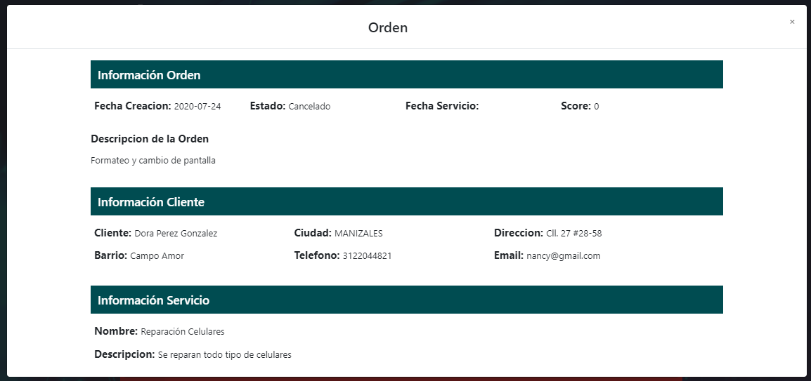

**Cerrar Sesión**

Si se selecciona esta opción en cualquiera de las partes en las cuales está disponible, cerrará la sesión para así proteger la integridad y seguridad de sus datos y continuamente re-direccionará a la página principal.